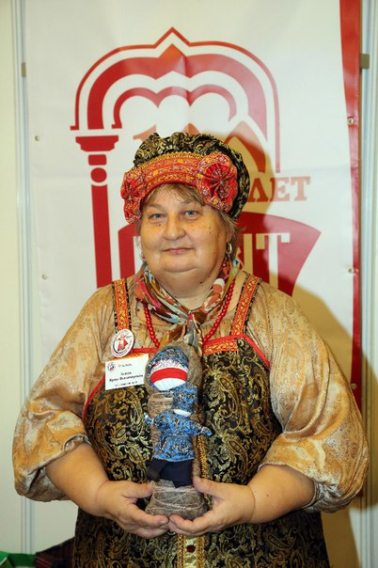
ДУХОВНОЕ (ДУХОВНО-НРАВСТВЕННОЕ) ИМЯ КУБАНИ

Агаева Ирина Владимировна родилась в станице Павловской Краснодарского края 1 марта 1956 года в семье работников культуры. Окончила Московский государственный институт культуры, кафедра «Организация и методика культурно-просветительной работы».
Её детство прошло рядом с бабушкой Меланьей -кубанской казачкой, настоящей хранительницей кубанских традиций и обрядов, прививших внучке любовь к народному творчеству и рукотворной игрушке.
В 1996 году Ирине Владимировне присвоено звание народного мастера Российской Федерации.
В 1997 году Ирина Владимировна приняла участие в серии телепередач «Тема» центрального телевидения, посвященных русским ремёслам и празднику Рождества.
С 2003 года она является членом Творческого союза художников России и Международной федерации художников, международного художественного Фонда.
2011 год – награждена Почётной грамотой Министерства культуры Российской Федерации за большой вклад в развитие культуры.
В 20016 году – присвоено звание Мастер декоративно- прикладного искусства Кубани.
В этом же году присуждена премия Правительства Российской Федерации «Душа России» за вклад в развитие народного творчества.
Ирина Владимировна лауреат международных, всероссийских и краевых выставок декоративно-прикладного искусства.

